Sisteron.
- Het oude vestingstadje Sisteron - het laatste punt aan de Route Napoléon - vormt als het ware een machtige poort tussen de Provence en de Dauphiné.
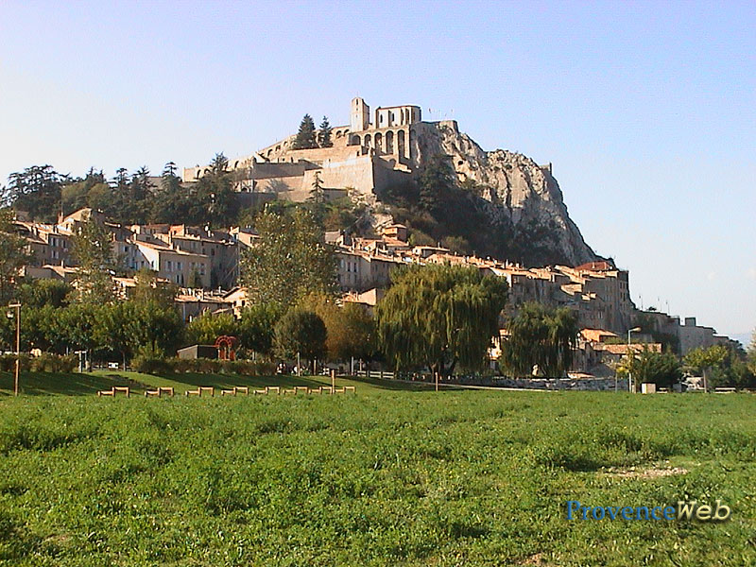
- Hier baant de Durance zich een weg door een keten van kalkrotsen.
- De Romeinen was deze strategische ligging niet ontgaan.
- Voor hen was Segusturo een belangrijke schakel in de verbining tussen de hoofdstad Narbonne en de Alpen: de Via Domitia.
- Hoog boven de stad torent de citadel. Hiervan dateert het grootste deel uit de 16de eeuw.
- In opdracht van koning Henri IV werden toen de vestingwerken van Sisteron uitgebreid.
- De ruïne van de kapel is het oudste deel van het complex.
- De bouw van het kruitmagazijn is te danken aan Vauban.
- Hij gaf de opdracht hiertoe na een bezoek aan de stad in 1692.
- Tussen half juli en half augustus worden in de citadel culturele avonden gehouden met concerten, ballet en toneelvoorstellingen: de 'Nuits de la Citadelle'.
- U kunt van de citadel naar de stad afdalen via een onderaardse trap, die de vesting met de Porte du Dauphiné verbindt.
- Op de place du Général de Gaulle staat de voormalige kathedraal NotreDame des Pommiers.
- Dit bouwwerk is typerend voor de ProvençaalsRomaanse bouwstijl.
- Opvallend zijn de zwarte en witte stenen die de boog boven het portaal vormen en de achthoekige tamboer op het middenschip die is versierd met zuiltjes.
- De kerk werd in de 12de eeuw gebouwd.
- Aan de allée de Verdun, ten zuiden van de kerk, staan drie torens die deel uitmaakten van de 14de eeuwse ommuring.
- Aan het eind van de laan staat er nog één.
- De vijfde vindt u tegenover het kerkhof aan de montée de la Citadelle.

